Comment pêcher la truite en ruisseau, une pêche à l’état sauvage

(Extrait de 1max2peche)
La nature nous réserve toujours de belles surprises, notamment celle de nous offrir de belles truites sauvages dans des ruisseaux perdus au milieu des bois ou des prés. Ces truites ne sont jamais très grosses et ne mettent pas le matériel à rude épreuve mais leur traque est passionnante et permet de découvrir ces coins de nature préservés.

Une saison courte en ruisseau
Dans les petits ruisseaux des zones à forte déclivité la pêche ne démarre vraiment qu’au mois d’avril avec une eau qui peu à peu se réchauffe. En mars l’eau est glaciale et les farios n’ont rien à se mettre sous la dent, elles sont dans une semi-léthargie et si on excepte les pêches statiques avec un ver de terre ou une teigne on risque fort de finir sa journée sans la moindre touche. En mai et juin ces ruisseaux donnent le meilleur d’eux-mêmes avec des niveaux corrects et une activité soutenue de ces petites truites. Outre le toc qui fonctionne très bien on peut commencer à les chercher au vairon mort ou au leurre. Bien entendu on trouve les plus belles sur les meilleurs postes comme des zones profondes le long d’un rocher ou sous une petite cascade. Les simples radiers sont souvent occupés par des truitelles. A partir de juillet, puis en août jusqu’à la fermeture, les ruisseaux sont à l’étiage mais l’eau garde toujours une fraîcheur naturelle. C’est le meilleur moment pour pêcher aux leurres avec des micro-poissons nageurs ou des cuillères en taille 00.

Le toc ultra light en début de saison
La technique classique du toc comme elle est pratiquée en rivière moyenne trouve là ses limites avec un couvert végétal important qui va réduire l’amplitude des mouvements du pêcheur. Les cannes à fil intérieur s’en sortent mieux mais il est encore difficile de pratiquer un mouvement de balancier, même avec 3,50 m.La taille courante de 2,10 m permet de passer au travers des branches et la souplesse de la canne permet d’envoyer un simple ver de terre sur un montage de 0,5 g à plus de 10 m. Pincer le plomb juste devant l’hameçon permet un meilleur contrôle de la dérive et évite des accrocs. Le montage est des plus simple, abouter sur la tresse de 6/100 un morceau de fluorocarbone entre 15 et 20/100 de 2,00 m de long sur lequel on noue un hameçon à palette ou à œillet en taille 6 à 10 et pincer un plomb juste devant. Le reste est simple, rester le plus discret possible, jeter en plein amont par un mouvement de balancier et soutenir la dérive du ver en levant la canne. Cette technique fonctionne aussi avec des petits leurres souples ou des nymphes. Dans ces ruisseaux si la truite n’a pas pris au premier passage il est inutile d’insister, mieux vaut passer au poste suivant. En rivière moyenne, ce toc ULTRA LIGHT ne fonctionne pas puisqu’il ne pêche pas sur une dérive mais sur un tombé devant un poste précis.
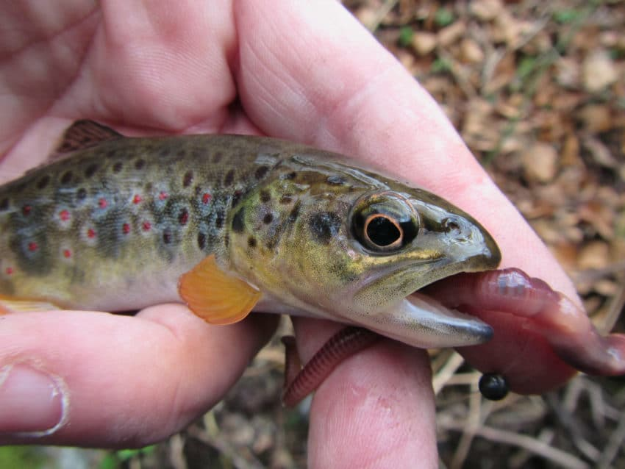
Le toc ultra light, simple et efficace.

Le vairon manié à partir de la mi-avril
Le vairon est attaqué, quelquefois mâchouillé mais rarement engamé. Ainsi donc, on n’utilise pas cette technique en ruisseau avant le réchauffement des eaux. Le vairon manié possède une principale qualité qui est celle de sélectionner les plus jolis poissons. Pour cela on pêche que les postes profonds susceptibles d’accueillir une belle truite de plus de 20 cm. Ces postes sont rares et demandent de marcher.Le montage doit être suffisamment plombé (au moins 3 g) pour atteindre le fond, malheureusement cette traque est gourmande en montures car profondeur et courant poussent la monture contre les cailloux.
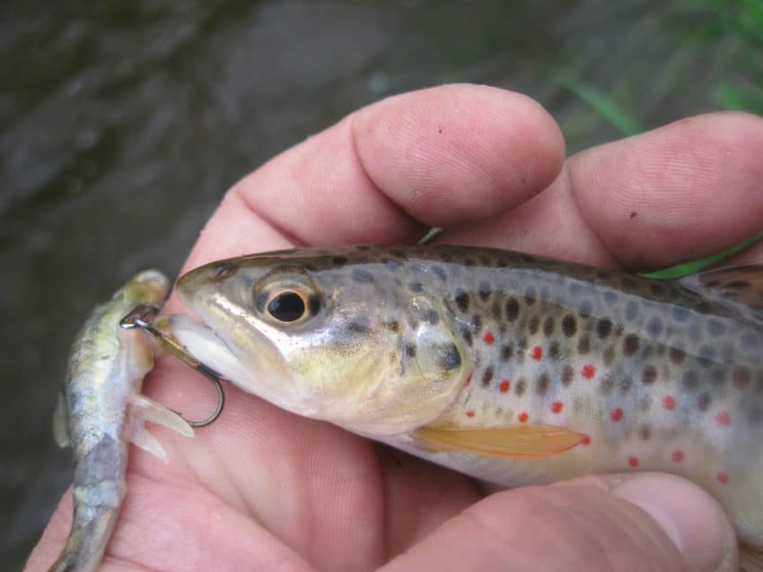
Au vairon manié, les truites de ruisseau se piquent en bord de gueule.

Le leurre en ultra léger en été
Lorsqu’arrive juillet et sa période d’étiage, souvent très prononcé dans les ruisseaux granitiques, pêcher avec des petits poissons nageurs et des micro-cuillères. Là une canne « ultra light » courte est idéale pour propulser ces mini-leurres. Le corps de ligne peut être un nylon en petit diamètre, ne pas descendre en dessous de 16/100. Il s’agit là aussi de pêcher très précis car le leurre est souvent happé dès qu’il touche l’eau. Rien ne sert de lancer loin et de pêcher des radiers avec 5 cm d’eau, il faut viser les postes, passer au ras des rochers et des souches. Souvent à partir de la mi-août, l’étiage devient prononcé et il est fréquent que les ruisseaux ne coulent presque plus, il vaut mieux alors ranger sa canne. Les truites souffrent de cette situation avec un taux d’oxygène dissous très bas et une température qui va flirter sur certains secteurs exposés avec ce qu’une truite peut endurer.
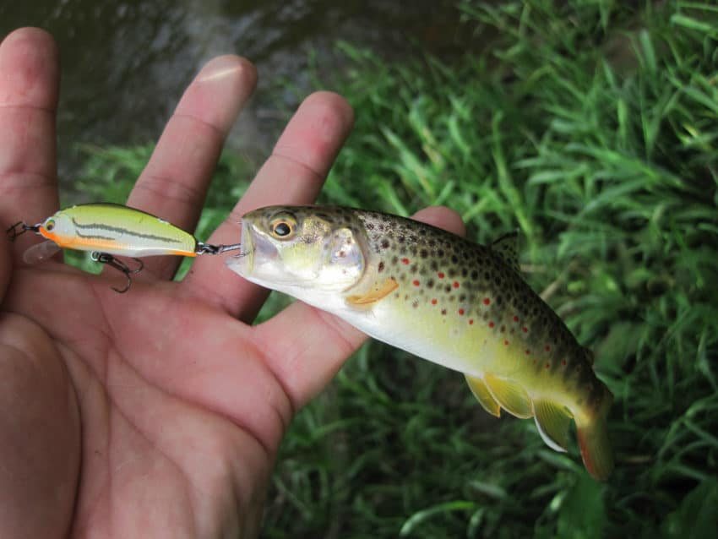
Quelques leurres souples à emmener avec vous.

L’insecte en été
Les truites de ruisseau ont en cette saison le museau dirigé vers la surface pour bien se nourrir, un bel insecte bien gras qui vient à tomber d’un arbuste fait ventre à une truite qui n’a que cette saison pour accumuler des graisses en vue d’un long hiver. C’est une pêche de précision mais d’une grande rusticité dans le sens où le montage utilisé sera le plus simple de tous. On utilise une simple canne au coup télescopique de 6,00 m possédant un scion assez fort. Sur ce dernier on noue un brin de nylon de guère plus d’un mètre et terminé par un hameçon de 10 à 12. Auparavant il faut partir à la chasse aux sauterelles et les stocker dans une petite bouteille vide d’eau minérale. Ainsi on peut se saisir d’une sauterelle à la fois et ne pas laisser s’échapper les autres. La technique consiste à déposer l’insecte devant le poste présumé et accompagner sa dérive sur quelques centimètres. Si la truite est active, elle ne met pas plus d’une seconde à sortir de sa cache pour engloutir la sauterelle. On se sert de la longue canne télescopique pour plus de discrétion, son faible encombrement replié est un atout pour progresser au milieu de la végétation.
Les leurres adaptés La truite en ruisseau demande l’usage de petits leurres capables de se mettre rapidement en action. Pour sa versatilité c’est la cuillère ondulante qui est vraiment le leurre « 4×4 » pour ces milieux. Les petites tailles et petits grammages sont un atout pour les ruisseaux peu profonds alors que les plus gros grammages, jusqu’à 5 g permettent de prospecter un chaudron ou un trou sous une cascade. Les cuillères tournantes sont les leurres de référence pour ces petits milieux, prévoir un choix de cuillères en taille 0 à 00 et en coloris classiques (argent et or) auxquels on n’oublie pas le coloris à palette noire qui fonctionne bien en plein soleil. Concernant les poissons nageurs le choix est plus restreint avec des modèles de 35 à 45 mm, sinking et suspending afin d’affronter tous les profils de ruisseaux. Les poissons nageurs coulants fonctionnent très bien en lancer vers l’amont et en les ramenant en effectuant quelques « twitches » façon manié. Les leurres souples sont très adaptés à ces milieux restreints d’autant qu’on arrive à trouver désormais des imitations de larves ou de vers de terre en petites tailles plus vraies que nature.
Cette traque de la truite la plus sauvage et la plus discrète de toutes est passionnante, elle permet de découvrir une nature souvent préservée de l’activité humaine. Si le combat avec le poisson n’est pas la principale motivation de ces sorties, découvrir ces petites merveilles que sont ces truites natives de ruisseau vaut largement le détour.
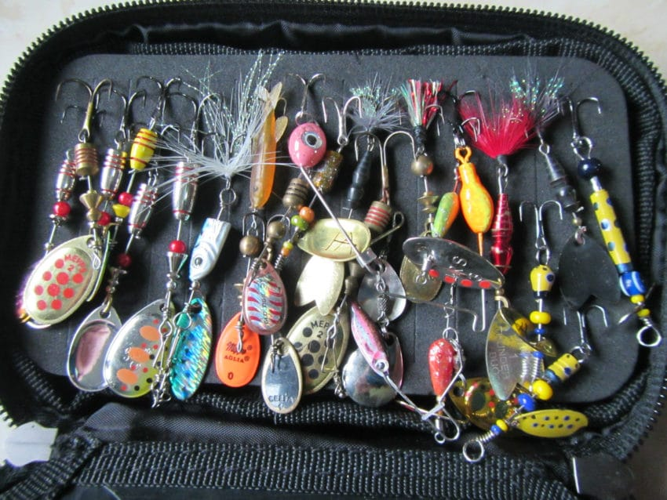
Un assortiment de cuillères tournantes qui fonctionnent très bien.

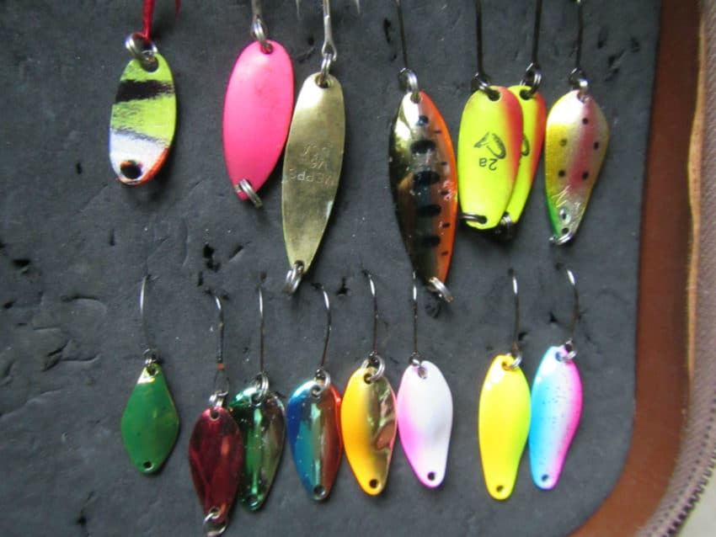
Ces nouvelles ondulantes destinées à l’area sont pourtant très efficaces.

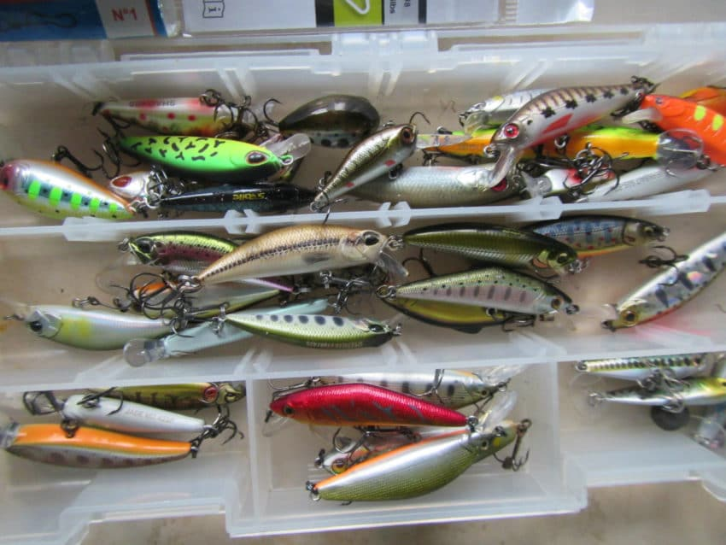
Des poissons nageurs de 35 à 55 mm maximum pour les ruisseaux.

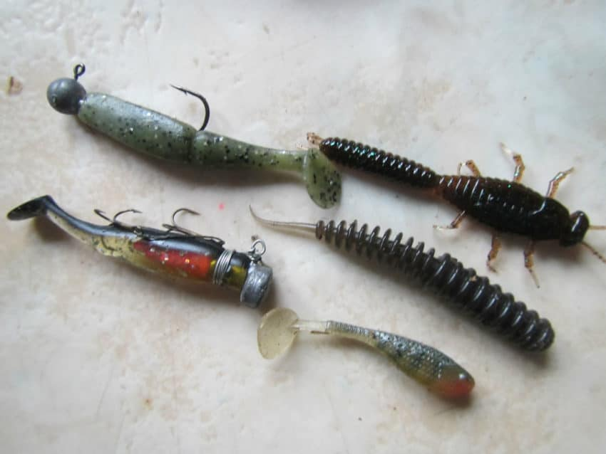
Quelques leurres souples à emmener avec soi.

